Liite 1

KEMIKAALILUETTELO JA KEMIALLISTEN TEKIJÖIDEN AIHEUTTAMIEN RISKIEN ARVIOINTI (VNa 715/2001)

Työpaikka ________________________________________________________ Päiväys ___________________________________________________

Osasto ________________________________________________________ Allekirjoitus ___________________________________________________

ALTISTEET |  |  | ALTISTUMINEN |  |  | JOHTOPÄÄTÖKSET
Kemikaali tai  muu työssä esiintyvä altiste | Ktt ⁽*,  esim.  päiväys | Luokitustiedot: Varoitusmerkki tai GHS-numero, huomiosana (vaara/varoitus) ja vaaralausekkeet  (H-lausekkeet ⁽*) | Altistuvat  työntekijät | Altistumisen  kuvaus | Toteutetut suojelutoimenpiteet  ja seuranta | Altisteen aiheuttama terveysriski | Tarvittavat lisätoimenpiteet
⁽* käyttöturvallisuustiedote

KEMIKAALILUETTELO JA KEMIALLISTEN TEKIJÖIDEN AIHEUTTAMIEN RISKIEN ARVIOINTI (VNa 715/2001)

Lomakemalli kemiallisten tekijöiden luettelointia ja riskinarviointia varten työpaikoille, joilla on vähän kemiallisia altisteita.

LOMAKKEEN TÄYTTÖOHJEET:

Kemikaali tai työssä syntyvä altiste

Kirjataan käytettävät kemikaalit ja niiden perään muut työssä esiintyvät kemialliset altisteet (esim. hitsaushuuru, hiontapöly). Kemikaaleista käytetään niiden kauppanimeä.

Jos työpaikalla kemikaalista käytetään muuta nimeä, voi sen tunnistamisen helpottamiseksi lisätä sulkeissa kauppanimen alle.
Kemikaalin kauppanimi löytyy mm. pakkauksesta tai käyttöturvallisuustiedotteen kohdasta 1.

Käyttöturvallisuustiedote, esimerkiksi päiväys

Merkitään kunkin kemikaalin kohdalle työpaikalla käytössä olevan käyttöturvallisuustiedotteen päiväys. Ktt:n päiväys tulee olla 1.6.2017 tai uudempi.

Kemikaalin valmista, maahantuoja tai myyjä on velvollinen pyynnöstä toimittamaan ko. kemikaalin käyttöturvallisuustiedotteen.

Työpaikalla ei saa käyttää sellaisia kemikaaleja, joista ei ole käytettävissä käyttöturvallisuustiedotetta tai vastaavia tietoja. Käyttöturvallisuustiedotteet on säilytettävä työpaikalla järjestettynä ja työntekijäin nähtäväksi saatavana.

Altisteen vaaraominaisuudet

Kirjataan kunkin kemikaalien kohdalle varoitusmerkin kirjaintunnus ja varoitusmerkin nimi sekä vaaralausekkeet eli H-lausekkeet.
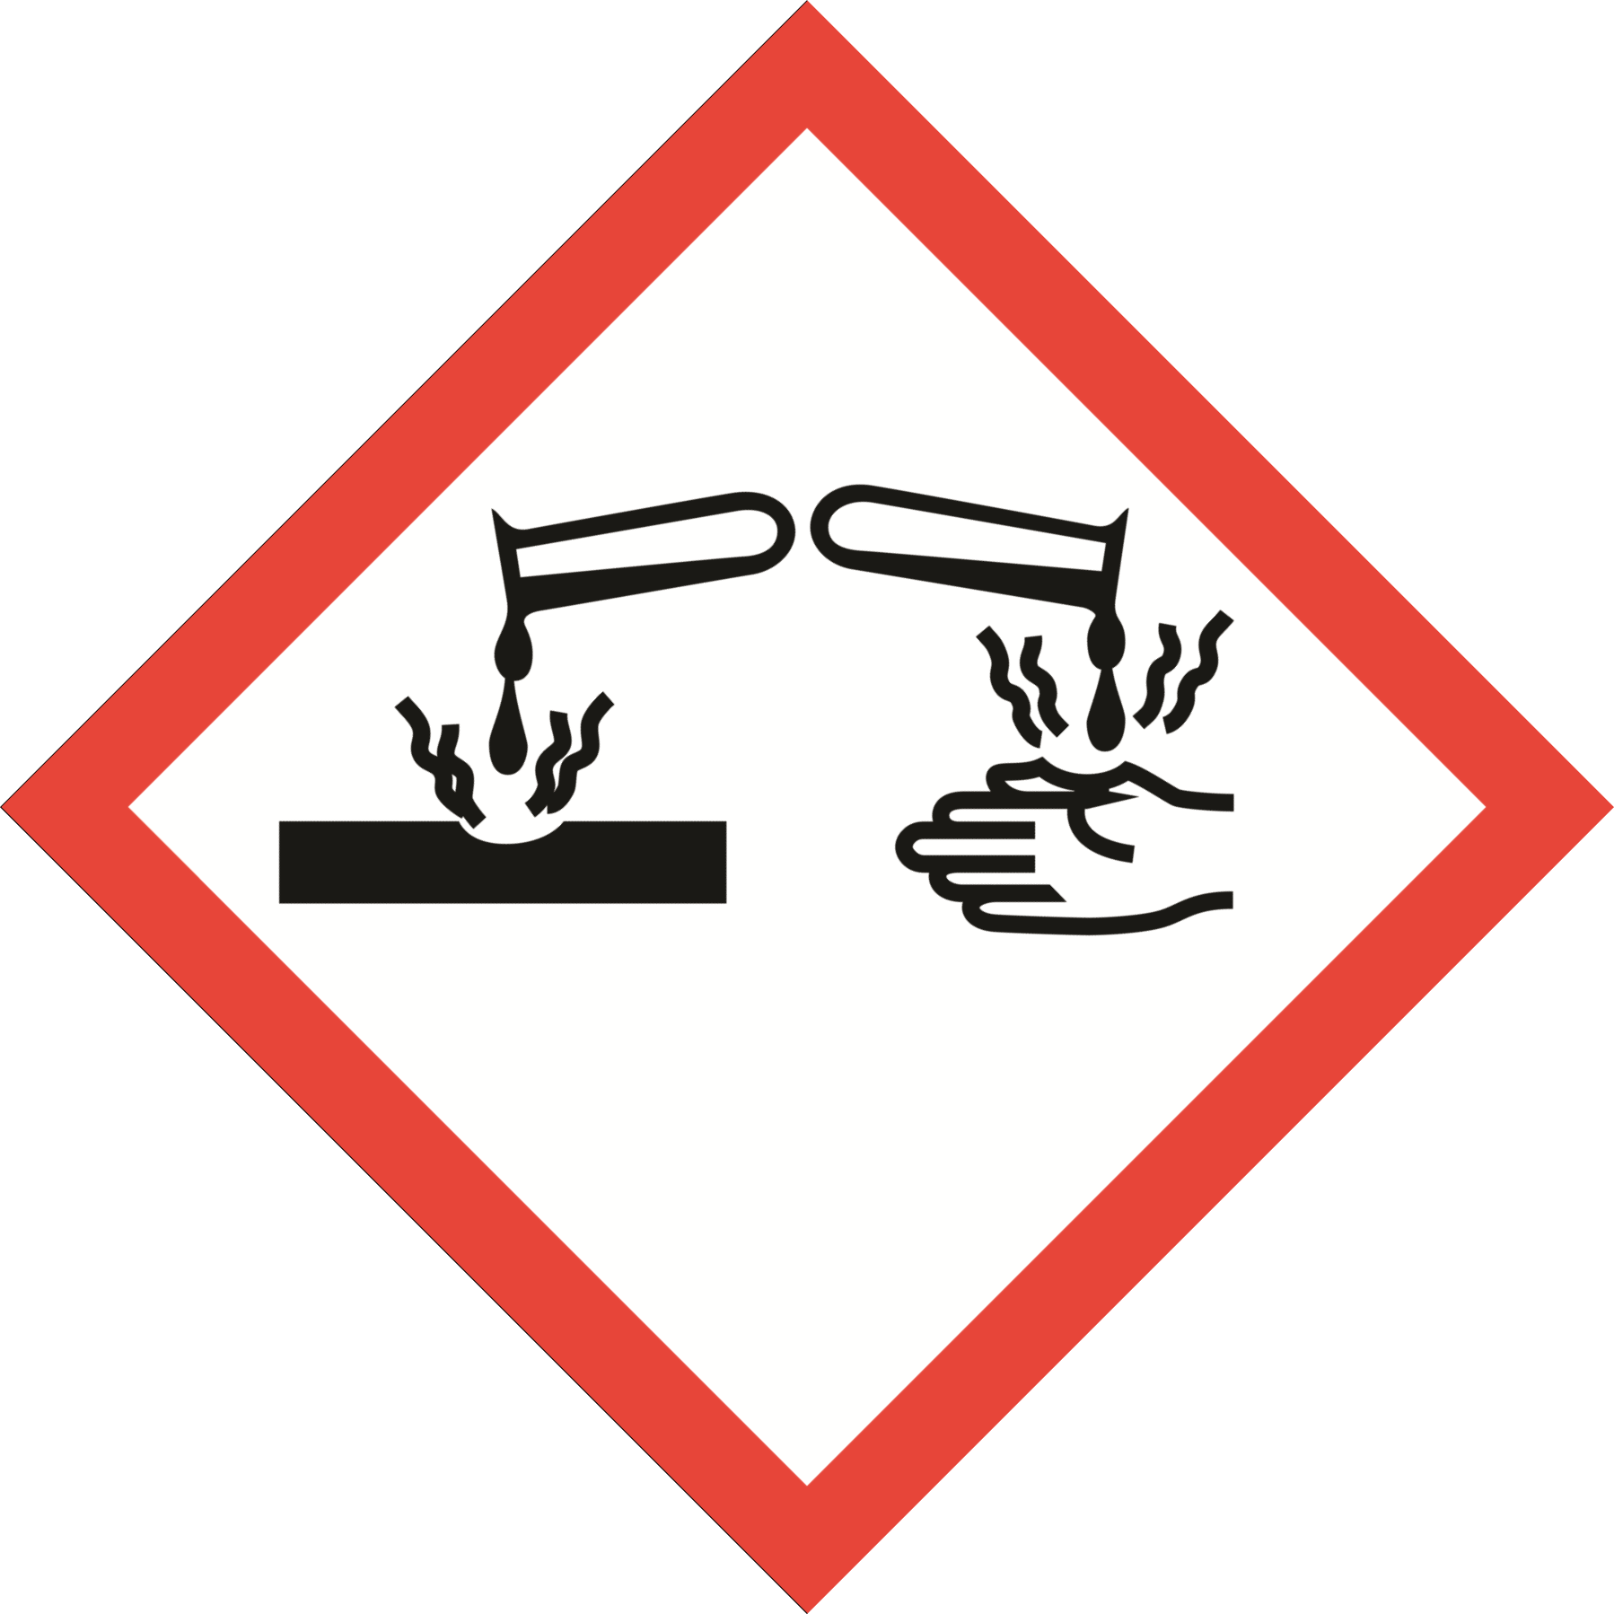tai GHS05 Vaara, H314: voimakkaasti ihoa syövyttävä ja silmiä vaurioittava

Varoitusmerkintä ja H-lausekkeet löytyvät käyttöturvallisuustiedotteen kohdasta 2.2 Merkinnät.

Muiden työssä esiintyvien altisteiden kohdalle kirjataan niiden vaaraominaisuudet, jotka hankitaan eri tietolähteistä esim. työterveyshuollolta.
Esim. Altiste: jauhopöly, Vaaraominaisuudet: aiheuttaa astmaa, allergista nuhaa ja ihottumaa.

Tässä yhteydessä huomioidaan myös muiden työssä esiintyvien altisteiden palo- ja räjähdysvaara (esim. puupöly).

Altistuvat työntekijät

Kirjataan ne työntekijät tai työntekijäryhmät (esim. hitsaajat), jotka altistuvat ko. aineelle.

Altistumisen kuvaus

Kirjataan altistuvien työntekijöiden tai ryhmien altistumistapa (ihon kautta / hengittämällä / nielemällä), altistumistiheys ja kesto (esim. "satunnaisesti lyhyitä aikoja" / "päivittäin 2-3 tuntia" / "jatkuvasti") ja altistumisen taso (esim. "ilmapitoisuudet korkeita" / "käyttöliuos laimeaa").
Jos työpaikalla on tehty työhygieenisiä mittauksia tai biologisia altistumismittauksia, tuloksia verrataan sitoviin raja-arvoihin, haitallisiksi tunnettuihin pitoisuuksiin (HTP-arvoihin) tai biologisten näytteiden viiteraja-arvoihin.

Toteutetut suojelutoimenpiteet ja seuranta

Kirjataan altisteeseen liittyvät jo toteutetut suojelutoimenpiteet.
Esim. Tuotteen ruiskutus tehdään vetokaapissa. Suojakäsineiden käyttö on pakollista. Terveystarkastukset 3 vuoden välein.

Aineen aiheuttama terveysriski

Edellä kerättyjen tietojen pohjalta arvioidaan altisteiden aiheuttaman riskin suuruus työntekijöille eri työtehtävissä sekä riskiin perustuva torjuntatoimenpiteiden tarpeellisuus.

Jos työpaikalla on tehty ilmapitoisuusmittauksia, riski tulee määrittää vertaamalla mittaustuloksia HTP-arvoihin. Kemiallisia altisteita koskevan riskitason määrittely voidaan tehdä tällöin esim. seuraavan jaottelun mukaisesti:

1. merkityksetön - toimenpiteitä ei tarvita
- hengitystiealtistumisen taso alle 10 % HTP-pitoisuudesta

2. vähäinen - edellyttää seurantaa
- hengitystiealtistumisen taso 10 – 50 % HTP-pitoisuudesta
- ihoaltistuminen satunnaista haitallisille tai ärsyttäville aineille

3. kohtalainen - edellyttää toimenpiteitä
- hengitystiealtistumisen taso 50–100 % HTP-pitoisuudesta
- ihoaltistuminen
* päivittäistä haitallisille tai ärsyttäville aineille
* satunnaista syövyttäville ja herkistäville aineille

4. merkittävä - toimenpiteet välttämättömiä
- hengitystiealtistumisen taso ylittää HTP-pitoisuuden
- ihoaltistuminen
* päivittäistä herkistäville aineille
* satunnaista voimakkaasti syövyttäville aineille

5. sietämätön - edellyttää välittömiä toimenpiteitä
- hengitystiealtistumisen taso ylittää HTP-pitoisuuden ja altisteen aiheuttamat seuraukset luokitellaan vakaviksi
- ihoaltistuminen päivittäistä H310, H314, H318 -aineille.

Taulukossa esitettyjä arviointiperusteita ei voi suoraan soveltaa herkistäville, syöpävaarallisille ja lisääntymisterveydelle vaarallisille altisteille. Jos työpaikalla on ko. altisteita, ne edellyttävät
erityistarkastelua ja yleensä erityisasiantuntemuksen, esim. työterveyshuollon käyttöä.

Muiden kemikaalien osalta arviointi voidaan tehdä esim. BS8800 -ohjeen mukaisen 3x3 arviointitaulukon avulla. Taulukossa arvioidaan kemikaalien vaaraominaisuuksia luokitustietojen eli varoitusmerkintöjen ja R-lausekkeiden avulla. Liitteessä on esitetty malli ko. ohjeeseen pohjautuvasta, R-lausekkeisiin perustuvasta luokittelusta.

Tarvittavat lisätoimenpiteet

Kirjataan tarvittavat lisätoimenpiteet, toimenpiteen aikataulu ja vastuuhenkilö.
Esim. Maalaustyö siirretään vetokaappiin, vetokaappi hankitaan ennen joulua, T. Armokas vastaa. Työntekijöille hankitaan moottoroidut hengityksensuojaimet. T. Opakka tilaa esittelyn viikolla 48.

Ensisijaisia suojelutoimenpiteitä ovat aina a) altisteen tai työmenetelmän poistaminen tai korvaaminen
b) altistumisen välttäminen käyttämällä turvallisia työmenetelmiä, ohjaus- ja valvontajärjestelmiä sekä tarkoituksenmukaisia laitteita ja materiaaleja c) riittävä ilmanvaihto tai muut rakenteelliset ja teknilliset suojelutoimenpiteet vaaran syntyvaiheessa. Henkilönsuojainten ja muiden henkilökohtaisten suojelutoimenpiteiden käyttäminen on aina toissijainen vaihtoehto, jota sovelletaan silloin, kun altistumista ei voida muutoin estää.

LIITE

Taulukko 1.
Yksinkertainen terveysriskien luokittelutaulukko kemiallisista tekijöistä yleensä
Taulukossa kuvataan seuraukset H-lausekkeiden avulla.

(lähde: Työsuojelun perusteet, Työterveyslaitos).

seuraukset  todennäköisyys | vähäiset  epämukavuus, ärsytys, ohimenevä lievä sairaus,  esim. ihon punotus  EUH066, H302, H312, H315, H319, H332, H335, H336 | haitalliset  pitkäkestoiset vakavat vaikutukset, pysyvät lievät haitat, esim. ihottumat  H301, H311, H314, H317, H331, H341, H351, H361d, H361f, H362, H371, H372, H373 | vakavat  pysyvät vakavat vaikutukset, elämää lyhentävät sairaudet, myrkytykset, työperäinen syöpä, astma, näön menetys  H300, H304, H310, H314, H318, H330, H334, H340, H350, H350i, H360d, H360f, H370
epätodennäköinen  Kemikaaleja käsitellään harvoin.  Pitoisuudet ovat pieniä. | 1. merkityksetön riski  – ei edellytä toimenpiteitä | 2. vähäinen riski  – edellyttää seurantaa | 3. kohtalainen riski  – toimenpiteitä tarvitaan
mahdollinen  Kemikaaleja käsitellään usein.  Pitoisuudet ovat kohtalaisia. | 2. vähäinen riski  – edellyttää seurantaa | 3. kohtalainen riski  – toimenpiteitä tarvitaan | 4. merkittävä riski  – toimenpiteet välttämättömiä
todennäköinen  Kemikaaleja käsitellään paljon/jatkuvasti.  Pitoisuudet ovat suuria. | 3. kohtalainen riski  – toimenpiteitä tarvitaan | 4. merkittävä riski  – toimenpiteet välttämättömiä | 5. sietämätön riski  – edellyttää välittömiä  toimenpiteitä!

Taulukko 2.
Esimerkki terveysriskien luokittelusta, jos altistuminen tapahtuu ihon kautta. Taulukkoon on koottu ne H-lausekkeet, jotka kuvaavat iho- tai silmävaikutuksia
(lähde: Kemiallisten ja fysikaalisten tekijöiden arviointi työpaikoilla, Työterveyslaitos)

seuraukset  (ärsyttävät/syövyttävät ja herkistävät)  todennäköisyys | vähäiset  epämukavuus, ärsytys, ohimenevä lievä vaikutus,  ihon punotus  EUH066, H312, H315, H319 | haitalliset  pitkäkestoiset vakavat vaikutukset, pysyvät lievät haitat, palovammat, syöpymät, ihottumat  H311, H314, H317 | vakavat  pysyvät vakavat vaikutukset, elämää lyhentävät sairaudet, myrkytykset  H310, H314, H318
epätodennäköinen  Satunainen altistus, herkistäviä tai syövyttäviä kemikaaleja käsitellään harvoin. | 1. merkityksetön riski  – ei edellytä toimenpiteitä | 2. vähäinen riski  – edellyttää seurantaa | 3. kohtalainen riski  – toimenpiteitä tarvitaan
mahdollinen  Ihoaltistuminen päivittäistä, herkistäviä ja syövyttäviä kemikaaleja käsitellään usein. | 2. vähäinen riski  – edellyttää seurantaa | 3. kohtalainen riski  – toimenpiteitä tarvitaan | 4. merkittävä riski  – toimenpiteet välttämättömiä
todennäköinen  Kemikaaleja käsitellään paljon/lähes jatkuva ihokontakti. | 3. kohtalainen riski  – toimenpiteitä tarvitaan | 4. merkittävä riski  – toimenpiteet välttämättömiä | 5. sietämätön riski  – edellyttää välittömiä  toimenpiteitä!

